Праздник « В гости к царице Фонематике»
(в подготовительной группе)
Действующие лица:
Воспитатель,
Дети,
Федора,
Фея,
Крошечка – Хаврошечка,
Буратино
Воспитатель: Дорогие ребята! Мы с вами честно трудились: учились красиво произносить звуки, правильно строить предложения, составлять интересные рассказы, и я вижу, вы готовы пойти в школу и хорошо учиться. Я очень этому рада. Но об этом узнала еще и царица русского языка – Фонематика. От нее пришло письмо-приглашение. Послушайте его:

Здравствуйте, ребята группы «Пчёлки». Я долгое время наблюдала за вами, переживала ваши неудачи, радовалась вашим успехам в покорении очень трудной науки – фонетики. Вы очень прилежные ребята и достойны побывать в стране Грамотной и красивой речи. Я приглашаю вас, но путь туда весьма долог. Ведь вам предстоит пройти много испытаний. Удачи!
Воспитатель: Ну что, ребята, согласны отправиться в долгое путешествие?
Дети: Да.
Воспитатель. Тогда давайте встанем в круг, возьмёмся за руки и прознесём слова….
Психологический настрой
(дети проговаривают стих-ние с закрытыми глазами, взявшись за руки)

Мы спокойны, и внимательны,
Много занимались на заняти,
Будем верно выполнять,
Все задания опять,

Воспитатель. Отправляемся в дорогу! А на чем же мы поедем?
Дети. На машине, поезде, самолете...
Воспитатель. Ребята, не забывайте, что страна волшебная, а транспорт, на котором мы сможем добраться, тоже волшебный, необычный.
На каком необычном транспорте мы отправимся в путь?
Дети. Сегодня мы отправимся на « воздушных подушках».
(Достаём «воздушные подушки», дети садятся.)
Воспитатель. Сядьте поудобнее, пристегните ремни (дети обхватываютруками колени), закройте глаза, расслабьтесь и представьте, что мы летим.
( звучит музыка )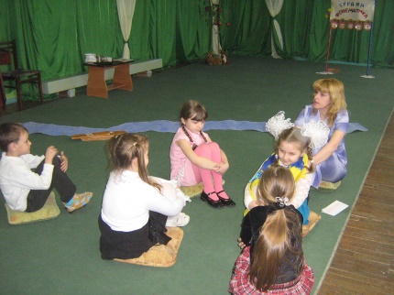
Вот мы уже и прилетели. Продолжит путешествие тот, кто правила красивой речи назовет.(Главные составляющие красивой речи: правильность, четкость, внятность, умеренные темп и громкость, богатство словарного запаса и интонационная выразительность.Такой должна быть ваша речь.)
Дети.- Говори всегда чётко.
- Слова произноси внятно.
- При разговоре смотри на собеседника.
- Говори всегда на выдохе.
-Умеренный темп и громкость
- В конце предложения делай паузу.
- Не перебивай того, с кем разговариваешь.
Воспитатель. Молодцы, скорее в путь!
Воспитатель. Вот мы и прибыли к тому месту, где начинается страна Грамотной и красивой речи. И на нашем пути Звучаща. Ребята, как вы думаете, почему она так называется?
Дети. Там звучат разные звуки.
Воспитатель. Если Звучаща находится в стране Грамотной и красивой речи, значит там звучат только красивые и правильные речевые звуки. А вы уже все звуки научились произносить красиво? Тогда покажите.
( ритмическое упр-ние)Чики-чики-чики-чок-
Не стесняйся, язычок.
Не пугайся, не ленись,
Повторяй, не ошибись:
Где-то собаки рычали: р-р-р.
В сойле коровы мычали: м-м-м.
В комнате мухи жужжали: ж-ж-ж.
Мимо машины бежали: тр-р-р.
В небе далеком гудел самолет: л-л-л.
Свистели от ветра все провода: с-с-с.
Капала в кухне из крана вода: к-к-к.
Перекликались в ночи поезда: ч-ч-ч.
Листья под ветром шумели: ш-ш-ш.
А комары все пели: з-з-з.
Непоседа мяч и ночью успокоится не хочет: бум,бум.
Куклы кашляют в постели-
Днем мороженое ели: кха-кха-кха.

Молодцы, язычки работают отлично.
Воспитатель. Перед нами река Звенящая. Здесь записка!
Река Звенящая вас ждет,
Но не пройти ее вам вброд.
Дощечки сложите в мостик
И поспешите ко мне в гости
Ребята, возьмите каждый по дощечки и подумайте, как их можно сложить, чтобы получился хороший мост?
Нужно дощечки сложить так, чтобы последний звук в названии картинок, нарисованных на дощечках, оказался первым в следующем дощечке-картинке. (дети складывают мостик и проходят по нему)

Звучит р.н. мелодия «Пойду ль, выйду ль я»Выходит Федора, в руках держит корзинку.
Воспитатель Мы видим: из тёмного бора
Идёт, ковыляет Федор
Тихо, тихо она идёт
И посуду свою зовёт!
Федора: Тарелка! Кружка! Кастрюля!
Воспитатель: Здравствуй, Федора! Что за беда у тебя приключилась?
Федора: Да сбежала от меня посуда. А без неё мне ох как худо! Может, вы, ребята видели мою посуду?
Дети. Да! Видели! Вон она!
Дети указывают на стол с посудой.
Федора подходит к столу.
Федора: Да. Это моя посуда. Да какая чистая! Тут и тарелка, и кружка и кастрюля.
Воспитатель: Правильно ли Федора называет посуду? Почему? Покажите Федоре, как правильно называть посуду, выделите ударный гласный звук.
Дети по одному подходят к стол, называют один из предметов посуды, выделяют ударный гласный звук и возвращают посуду Федоре.

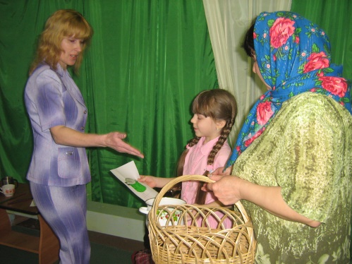
Федора: Ой, спасибо! Пойду я домой с посудою своею.
Звучит р.н. мелодия «Пойду ль, выйду ль я»уходит Федора.
Под звуки сказочной волшебной музыки входит Фея.
На ней платье с рукавами зелёного и синего цвета
Фея. Вот и встретились мы снова, мои маленькие друзья. Я рада приветствовать вас. Невелика моя страна, но в ней всегда царит порядок. Твёрдые и мягкие согласные никогда между собой не ссорятся. Они послали вам на память игрушки. Возьмите по игрушке.
Дети берут игрушки.
Фея: Если взмахну я синим рукавом- пусть появятся игрушки, в названии которых все согласные звуки твёрдые. Если взмахну зелёным рукавом – пусть появятся игрушки хотя бы с одним мягким согласным звуком в названии.
Фея стоит в центре зала. Дети с игрушками выстраиваются слева и справа от неё. Каждый ребёнок объясняет выбор своего места.

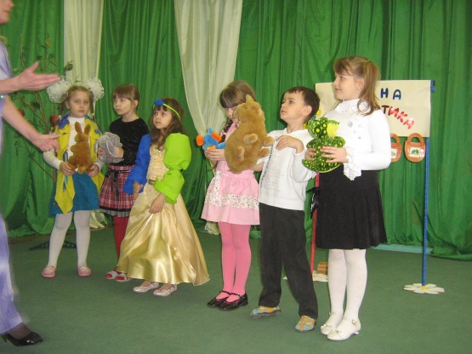

Фея: Я очень счастлива. Вы научились хорошо слышать звуки!
Звуки в нашей речи дружат! Человеку верно служат
Об этом помните всегда. До свидания, друзья!
Звучит музыка, Фея уходит.
Воспитатель: Кто - то ещё к нам идёт?
Звучит р.н. песня «Не шей ты мне матушка , красный сарафан….»
Входит Крошечка – Хаврошечка.
Крошечка – Хаврошечка.Здравствуйте, ребята. Я Крошечка – Хаврошечка. Со злой мачехой живу, слова доброго от неё не слышу. Приказала она мне она: «В сад ступай, спелых яблок собери».
Крошечка – Хаврошечка пытается снять яблоки с дерева.
Воспитатель: Принялась Крошечка – Хаврошечка яблоки собирать, но не смогла. Крошечка – Хаврошечка, ведь это не простые яблоки! На них картинки. Только тогда яблоко сорвёшь, когда все звуки по порядку в слове назовёшь.
Крошечка – Хаврошечка: Ой, ребята помогите яблоки мне соберите.
Дети называют картинку, а затем по порядку звуки этого слова и кладут яблоко в корзинку. Крошечка – Хаврошечка благодарит детей и уходит.Звучит запись песни из к/ф «Приключения Буратино»
Вбегает Буратино с папкой
Воспитатель: Кто это?
Дети: Буратино
Буратино: Здравствуйте, ребята!
Научила меня Мальвина читать. Стал я умненький, благоразумненький. Теперь я прочту все книги, какие есть на свете.
А вам я приготовил задание!
Игра: «Слова перепутались»
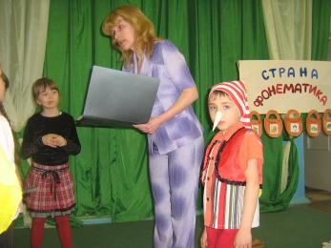
Воспитатель:
Вы загадки разгадали,
Очень быстро пробежали.
Но смотрите, вперед
Очень мощные замки!
Ребята, что же делать, как нам пробраться в город, как открыть замки? Здесь снова записка: «Ключ к замку ты подбери, в город поскорей войди!»
(На замках изображена картинка слова, а на ключах – схемы слова.Нужно подобрать ключ в соответствии со звуковой схемой слова.)
Слова: мак, луна, гусь, руки.
Дети. Наш ключ от первого замка, потому что в слове «мак» три звука: твердый согласный [м], гласный [ а ] , твердый согласный [к ] и т.д.

Воспитатель. Молодцы! Вот и город Буквенный.
И т о г з а н я т и я.
Воспитатель: Ребята, вот мы и дошли до замка царицы Фонематики.
«Я прошу у вас прощенья, Что не застали вы меня,
Много дел, но очень рада, Что вы здесь, а вот награда!»
И девчонки и мальчишки Могут все узнать из книжки
И такой подарок, дети, Интересней всех на свете!
Вот и закончилось наше путешествие. Это книжки- подарок за ваше трудолюбие, старание и умение дружить!
Воспитатель А нам пора возвращаться в любимую группу

в наш детский сад, проходите на и занимайте места на воздушных подушках!

